**实验四：**

**TCP/IP Attack Lab**

**57117101 焦典**

## **Task 1: SYN Flooding Attack**

1.关闭保护措施

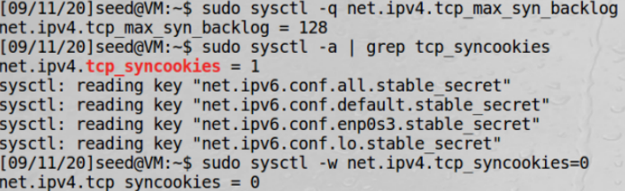

对端口进行攻击



查看连接，发现很多连接连接不上

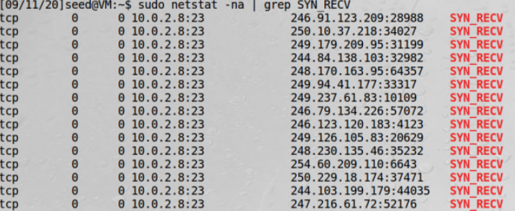

2.打开保护措施，发现主机支持更多的连接

## **Task 2: TCP RST Attacks on telnet and ssh Connections**

1.netwox：



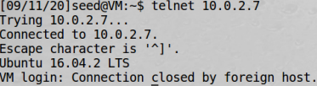

talnet连接过程被终止。





ssh连接过程被终止。

2.scapy

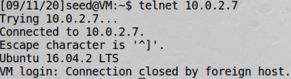

运行代码后，talent连接过程被终止。将代码改编成

pkt=sniff(filter=’host 10.0.2.9 and host 10.0.2.7 and port 22’,prn=do_rst)



ss连接过程被终止。

## **Task 4：TCP Session Hijacking**

监听端口



创建秘密文件



建立talent连接

